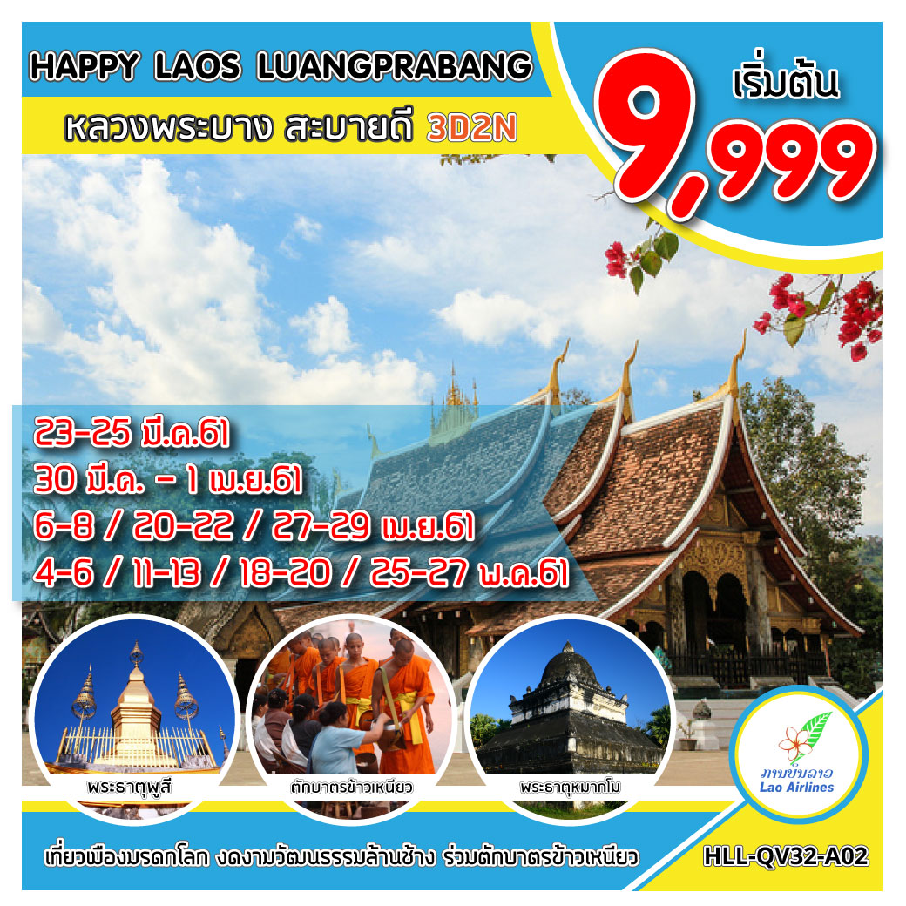

อัตราค่าบริการ
เดินทาง | ราคาผู้ใหญ่ | ราคาเด็ก | พักเดี่ยว | จอยแลนด์ | หมายเหตุ
วันที่ 23 - 25 มี.ค. 61 | 9,999 | 9,999 | 9,999 | 5,900
วันที่ 30 - 1 เม.ย. 61 | 11,999 | 11,999 | 11,999 | 5,900
วันที่ 6 - 8 เม.ย. 61 | 12,999 | 12,999 | 12,999 | 5,900
วันที่ 13 - 15 เม.ย. 61 | 15,999 | 15,999 | 15,999 | 5,900 | สงกรานต์
วันที่ 20 - 22 เม.ย. 61 | 11,999 | 11,999 | 11,999 | 5,900
วันที่ 27 - 29 เม.ย. 61 | 11,999 | 11,999 | 11,999 | 5,900
วันที่ 4 - 6 พ.ค. 61 | 12,999 | 12,999 | 12,999 | 5,900
วันที่ 11 - 13 พ.ค. 61 | 12,999 | 12,999 | 12,999 | 5,900
วันที่ 18 - 20 พ.ค. 61 | 12,999 | 12,999 | 12,999 | 5,900
วันที่ 25 - 27 พ.ค. 61 | 12,999 | 12,999 | 12,999 | 5,900
INFANT (เด็กเล็กอายุ ไม่เกิน 2 ปี) ราคา 5,000 บาท
***ราคาค่าทัวร์ดังกล่าวหากมีการเปลี่ยนแปลงค่าตั๋วเครื่องบินภาษีสนามบินภาษีน้ำมันของสายการบิน***
***บริษัทฯขอสงวนสิทธิ์ในการปรับราคาขึ้นตามสายการบิน**

วันแรก กรุงเทพฯ-หลวงพระบาง-น้ำตกตาดกวางซี ( - / - / D )
07.00 น. คณะพร้อมกันที่สนามบินสุวรรณภูมิอาคารผู้โดยสารขาออกต่างประเทศ ชั้น 4ประตูทางเข้าที 10 เคาน์เตอร์ W แถว 6-8 สายการบินลาวแอร์ไลน์ เจ้าหน้าที่ตรวจเช็คบัตรโดยสารและสัมภาระก่อนเดินทาง
10.15 น. เหินฟ้าสู่เมืองปากเซ โดยสายการบินลาวแอร์ไลน์ เที่ยวบินที่ QV 634 (ไม่มีบริการอาหารบนเครื่อง)
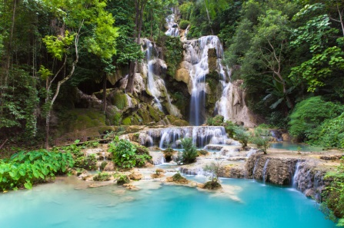
12.15 น. ถึงสนามบินหลวงพระบางประเทศลาวไกด์ท้องถิ่นรอรับคณะแล้วนำท่านขึ้นรถตู้หรือรถบัสปรับอากาศท้องถิ่น เดินทางสู่เมืองหลวงพระบาง
บ่าย เดินทางไปยัง น้ำตกตาดกวางซี “Tat Kuang Si Waterfalls”ระหว่างทางผ่ านหมู่บ้านชนบทชมวิถีชีวิตของชาวบ้านถึงน้ำตกตาดกวางซี ซึ่งเป็นน้ำตกที่สวย ที่สุดในเขตหลวงพระบางชมความงามของ น้ำตกที่ลดหลั่นเป็นชั้นๆ อย่างสวยงามแต่ละชั้นเกิดจากการสะสมของหินปูนที่ไหลปะปนมากับน้ำพร้อมกับชมความร่มรื่นเขียวชอุ่มรอบๆ บริเวณ ได้เวลาสมควรเดินทางกลับหลวงพระบาง
ค่ำ รับประทานอาหารค่ำ (มื้อที่ 1) ณ ร้านอาหาร
ที่พัก MANOLUCK HOTEL / VANSANA LPQ HOTEL) หรือเทียบเท่า

วันที่สอง ตักบาตรข้าวเหนียว-ตลาดเช้า-วัดเชียงทอง-วัดวิชุน-พระธาตุพูสี-ตลาดมืด ( B / L / D )
05.30 น. ตื่นเช้าไปร่วม ทำบุญ-ตักบาตรข้าวเหนียว กับชาวหลวงพระบางทุกเช้าชาวหลวงพระบางทุกบ้านจะพากันออกมา
นั่งรอตักบาตรพระสงฆ์ที่เรียงแถวเดินมาตามถนนเป็นร้อยๆรูปซึ่งเป็นภาพยามเช้าที่มีชีวิตชีวาของหลวงพระบาง
โดยสะท้อนถึงวิถีชีวิตของสังคมอันสงบสุขและความเลื่อมใสศรัทธาที่มีต่อพุทธศาสนาที่หยั่งรากลึกลงใน วัฒนธรรมของชาวล้านช้างแวะเที่ยวชมตลาดเช้า
08.00 น. บริการอาหารเช้า (มื้อที่ 2) ณ ห้องอาหารโรงแรม
เที่ยง รับประทานอาหารกลางวัน (มื้อที่ 3) ณ ร้านอาหาร
บ่าย เดินทางสู่วัดเชียงทอง“Wat Xieng Thong”ซึ่งเป็นวัดหลวงคู่เมืองหลวงพระบางโดยพระเจ้าไชยเชษฐาธิ
ราชได้โปรดให้สร้างขึ้นจากนั้นนำชมวัดวิชุนราช “Visounnarath Temple”สร้างขึ้นในสมัยพระเจ้าวิชุนราช วัดนี้มีพระธาตุเจดีย์องค์ใหญ่รูปทรงคล้ายแตงโมผ่าครึ่งทำให้ชาวลาวเรียกกันว่าพระธาตุหมากโมหลังจากนั้นนำท่านไปสักการะพระธาตุพูสี “Phousi Hill”ที่ตั้งอยู่บนเนินเขาสูง 150 เมตรใจกลางเมืองหลวงพระบางหากไม่ได้ขึ้นไปก็เหมือนมาไม่ถึงหลวงพระบางสองข้างทางขึ้นพระธาตุร่มรื่นและหอมอบอวลไปด้วยดงดอกจำปาลาวหลากสีสัน(ช่วง กพ.-มีค.)มองจากยอดพูสีคือภาพพานอรามาของราชธานีเก่าแก่ริมแม่น้ำโขงจากนั้นให้ท่านช้อปปิ้งสินค้าพื้นเมืองที่ตลาดไนท์บาร์ซา (Night Market)เป็นถนนคนเดินตอนเย็นตั้งแต่เวลา 5 โมงเย็นถึงประมาณ 4 ทุ่ม จะมีชาวลาวสูง ลาวเทิง ลาวม้ง ชาวบ้านผานมแม้นแต่ชาวหลวงพระบางเองก็จะนำสินค้าพื้นเมืองไม่ว่าจะเป็นผ้าปัก ผ้าทอมือ ผ้านุ่ง ผ้าซิ่น เครื่องเงิน เครื่องไม้สินค้ามากมายถูกวางอยู่บนถนนและริมทางเดินตั้งแต่หน้าพระราชวังจนสุดหัวถนน อิสระตามอัธยาศัยค่ำ
ค่ำ รับประทานอาหารค่ำ (มื้อที่ 4) ณ ร้านอาหาร
ที่พัก MANOLUCK HOTEL / VANSANA LPQ HOTEL)หรือเทียบเท่า
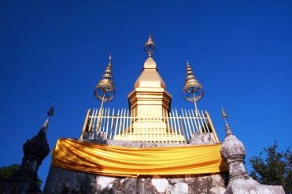
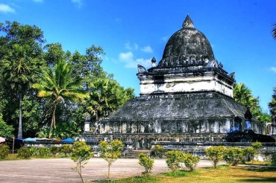
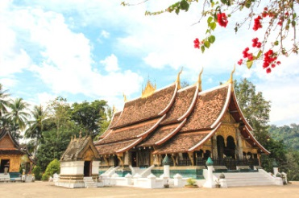

วันที่สาม หลวงพระบาง-สนามบินสุวรรณภูมิ ( B / - / - )
เช้า บริการอาหารเช้า (มื้อที่ 5) ณ ห้องอาหารโรงแรม
07.30 น. เดินทางกลับกรุงเทพฯ โดยสายการบินโดยสายการบินลาวแอร์ไลน์ เที่ยวบินที่ QV633
09.30 น. ถึงสนามบินสุวรรณภูมิ โดยสวัสดิภาพ…..พร้อมความประทับใจ

**โปรแกรมสามารถสลับปรับเปลี่ยนได้โดยไม่ต้องแจ้งล่วงหน้า**

* ตั๋วสายการบินไม่สามารถระบุที่นั่ง ใช้วิธี RANDOM คือการสุ่มเลือกที่นั่งโดยระบบสายการบิน *
การจัดที่นั่งบนเครื่องบิน เป็นไปโดยสายการบินเป็นผู้กำหนด ทางผู้จัดไม่สามารถเข้าไปแทรกแซงได้
แต่จะทำการ Request ให้ได้เท่านั้น งดการคืนบัตรโดยสาร
และหากยกเลิกการเดินทาง ทางสายการบินไม่มีระบบคืนเงินบางส่วน

หากผู้โดยสารถูกปฎิเสธการออกนอกประเทศไทยหรือเข้าประเทศลาว
จากเจ้าหน้าที่แรงงานไทยหรือเจ้าหน้าที่ตรวจคนออกนอกประเทศไทยและเจ้าหน้าที่ตรวจคนเข้าเมืองที่ประเทศลาว ทางผู้จัดและทางสายการบินจะไม่สามารถรับผิดชอบค่าใช้จ่ายที่เกิดขึ้นทุกกรณี
ผู้โดยสารอาจจะต้องรับผิดชอบค่าปรับที่ประเทศลาวเรียกเก็บ
ผู้โดยสารต้องรอกลับประเทศไทยในเที่ยวบินถัดไปที่มีที่นั่งว่างหรือตามวันเดินทางของตั๋วเครื่องบิน
ทั้งนี้แล้วแต่ทางเจ้าหน้าที่ตรวจคนและสายการบินทางผู้จัดไม่สามารถเข้าไปแทรกแซงได้

ราคาทัวร์รวม
1. ค่าตั๋วเครื่องบินไป-กลับ ตามรายการ 2. ค่าอาหารทุกมื้อ ตามที่ระบุในรายการ
3. ค่าเข้าชมสถานที่ต่างๆ ตามรายการ 4. ค่าที่พักห้องละ 2-3 ท่าน ตามรายการ
5. ค่ารถรับ-ส่ง และนำเที่ยวตามรายการ 6. ค่าภาษีสนามบิน ทุกแห่งที่มี
7. ค่าน้ำหนักกระเป๋าสัมภาระท่านละ 20 กก. 8. หัวหน้าทัวร์นำเที่ยวตลอดรายการ
9. ค่าประกันอุบัติเหตุระหว่างเดินทาง วงเงินท่านละ 1,000,000 บาท (เงื่อนไขตามกรมธรรม์)
10. น้ำเปล่าวันละ 1 ขวด

ราคาทัวร์ไม่รวม
1. ภาษีมูลค่าเพิ่ม 7% และภาษีหัก ณ ที่จ่าย 3% (กรณีต้องการใบเสร็จรับเงิน / ใบกำกับภาษี)
2. ค่าใช้จ่ายส่วนตัว อาทิ ค่าทำหนังสือเดินทาง ค่าโทรศัพท์ส่วนตัว ค่าซักรีด มินิบาร์ในห้อง อาหารและเครื่องดื่มที่สั่งเพิ่ม
3. ค่าน้ำหนักกระเป๋าสัมภาระ ที่หนักเกินสายการบินกำหนด ปกติ 20 กิโลกรัม
4. ค่าวีซ่าสำหรับพาสปอร์ตต่างชาติ
5. ค่าทิปคนขับรถและไกด์ท้องถิ่นท่านละ 1,000 บาท (ชำระพร้อมค่าทัวร์)
6. ค่าทิปหัวหน้าทัวร์ ตามความพึงพอใจ

เงื่อนไขการจองทัวร์
* ชำระเงินค่าทัวร์เต็มจำนวน
* หลังจากชำระค่ามัดจำแล้วสามารถเปลี่ยนชื่อผู้เดินทางได้ก่อนที่บริษัทฯจะทำการออกตั๋วโดยต้องแจ้งล่วงหน้า 1-2 สัปดาห์ก่อนการเดินทางเท่านั้น

เงื่อนไขการเปลี่ยนวันเดินทาง หรือเปลี่ยนชื่อผู้เดินทาง
- กรณีวันเดินทางตรงกับวันหยุดนักขัตฤกษ์หรือช่วงเทศกาลผู้จองทัวร์ต้องแจ้งเปลี่ยนวันเดินทางหรือเปลี่ยนชื่อผู้เดินทางอย่างน้อย 45 วัน ก่อนการเดินทางสามารถเปลี่ยนได้เพียง 1 ครั้งเท่านั้น หากแจ้งหลังจากนี้ผู้เดินทางควรหาผู้เดินทางท่านใหม่มาแทนผู้ที่ไม่สามารถเดินทางได้
- กรณีวันเดินทางไม่ตรงกับวันหยุดนักขัตฤกษ์หรือช่วงเทศกาลผู้จองทัวร์ต้องแจ้งเปลี่ยนวันเดินทางหรือเปลี่ยนชื่อผู้เดินทางอย่างน้อย 30 วัน ก่อนการเดิน สามารถเปลี่ยนได้เพียง 1 ครั้งเท่านั้น หากแจ้งหลังจากนี้ผู้เดินทางควรหาผู้เดินทางท่านใหม่มาแทนผู้ที่ไม่สามารถเดินทางได้
- กรณีจองทัวร์ภายใน 15 วันก่อนออกเดินทาง ผู้จองทัวร์ไม่สามารถเปลี่ยนวันเดินทางหรือเปลี่ยนชื่อผู้เดินทางได้ทุกกรณี

เงื่อนไขการยกเลิก
• แจ้งยกเลิกก่อนการเดินทาง 45 วัน บริษัททัวร์คืนค่าใช้จ่ายให้ทั้งหมดตามยอดที่ผู้จองชำระ(หากการเดินทางนั้นตรงกับช่วงวันหยุดหรือเทศกาลที่ต้องการันตีมัดจำกับสายการบินหรือกรุ๊ปที่มีการการันตีค่ามัดจำที่พักโดยตรงหรือโดยการผ่านตัวแทนในประเทศหรือต่างประเทศแล้ว ไม่อาจขอคืนเงินได้)
• แจ้งยกเลิกก่อนการเดินทาง 30 วัน บริษัททัวร์เก็บค่าใช้จ่าย 10,000 บาท
• แจ้งยกเลิกก่อนการเดินทาง 20 วัน บริษัททัวร์เก็บค่าใช้จ่าย 50% ของราคาทัวร์
• แจ้งยกเลิกก่อนการเดินทาง 15 วัน บริษัททัวร์เก็บค่าบริการทั้งหมด 100%

หมายเหตุ
1. บริษัทฯขอสงวนสิทธิ์ในการออกทัวร์ตั้งแต่ 15 ท่านขึ้นไป หากมีลูกทัวร์ต่ำกว่านี้อาจจะต้องมีการปรับราคาขึ้น
2. ทางบริษัทฯจะไม่รับผิดชอบใดๆ ทั้งสิ้นหากเกิดกรณีความล่าช้าจากสายการบิน การยกเลิกเที่ยวบิน การประท้วง การนัดหยุดงาน, การก่อจลาจล หรือกรณีที่ท่านถูกปฏิเสธ การเข้าหรือออกเมืองจากเจ้าหน้าที่ตรวจคนเข้าเมือง หรือเจ้าหน้าที่กรมแรงงานทั้งจากไทย และต่างประเทศซึ่งอยู่นอกเหนือความรับผิดชอบของบริษัทฯ
3. ทางบริษัทฯจะรับเฉพาะลูกค้าที่มีความประสงค์ที่จะเดินทางไปท่องเที่ยวเท่านั้น
4. ทางบริษัทจะไม่รับผิดชอบใดๆ ทั้งสิ้น หากท่านใช้บริการของทางบริษัทฯไม่ครบ อาทิ ไม่เที่ยวบางรายการ, ไม่ทานอาหารบางมื้อเพราะค่าใช้จ่ายทุกอย่างทางบริษัทฯได้ชำระค่าใช้จ่ายให้ตัวแทนต่างประเทศแบบเหมาขาดก่อนออกเดินทางแล้ว

โปรดอ่านทุกข้อในรายการทัวร์โดยละเอียด
หากมีข้อสงสัยกรุณาสอบถามก่อนทำการจองทุกครั้ง

